**Deteksi otomatis berbasis AI  
Pre-Ekslampsia**

**Mengenal Pre-Ekslampsia dulu nih..**

Gejala dari penyait ini biasanya muncul ketika usia kehamilan memasuki usia 20 bulan (paling umum terjadi saat usia kehamilan 24-26 minggu) ditandai dengan tekanan darah tinggi dan kerusakan organ lainnya.

Selain hipertensi, tanda klinis dan gejala lainnya dari preeklamsia adalah:

* Sesak napas akibat cairan di paru-paru.
* Sakit kepala parah.
* Berkurangnya volume urine.
* Gangguan penglihatan, misalnya pandangan hilang secara sementara, menjadi kabur, atau sensitif terhadap cahaya.
* Mual dan muntah.
* Rasa nyeri pada perut bagian atas (biasanya di bawah tulang rusuk sebelah kanan).
* Meningkatnya kandungan protein pada urine (proteinuria).
* Gangguan fungsi hati.
* [Pembengkakan pada kaki](https://www.alodokter.com/ketahui-berbagai-penyebab-kaki-bengkak-saat-hamil/).
* Menurunnya jumlah trombosit dalam darah ([trombositopenia](https://www.alodokter.com/trombositopenia)).

**Diagnosis Preeklamsia**

Jika wanita hamil rutin memeriksakan kandungannya setiap bulan, maka gejala-gejala preeklamsia bisa cepat terdeteksi bilamana ada dan ditangani. Untuk mendiagnosis preeklamsia, biasanya dokter harus memastikan dulu apakah pasien mengalami hipertensi yang disertai satu atau lebih tanda klinis lainnya, seperti:

* Adanya kandungan protein dalam urine atau gejala gangguan ginjal lainnya.
* Gangguan penglihatan.
* Adanya cairan dalam paru-paru.
* Sakit kepala.
* Rendahnya jumlah trombosit.
* Gangguan fungsi hati.

Jika dokter mencurigai adanya preeklamsia dari hasil pemeriksaan tekanan darah, maka pasien biasanya akan diminta untuk menjalani beberapa pemeriksaan, seperti:

* **Ultrasonografi (USG).** Dalam tes ini, dokter akan memeriksa berat janin dan jumlah air ketuban. Kurangnya air ketuban adalah salah satu tanda rendahnya suplai darah ke janin.
* **Pemeriksaan darah.** Dari pemeriksaan ini dapat diketahui kinerja organ hati dan ginjal, serta jumlah trombosit dalam darah.
* **Analisis urine.** Dari sampel urine kolektif selama 24 jam dapat diperiksa kandungan protein, sementara dari sampel urine tunggal (sewaktu) dapat diperiksa perbandingan kadar protein dan kreatinin.
* ***Nonstress test* atau NST.** Pada pemeriksaan ini diukur detak jantung bayi saat bergerak di dalam kandungan.

**Deteksi dan penangan pre-ekslampsia berbasis *Artificial Intellegence* gimans nih bro-bro?**

1. **Smartphone App to Test Preeclampsia at home (Purdue University)**

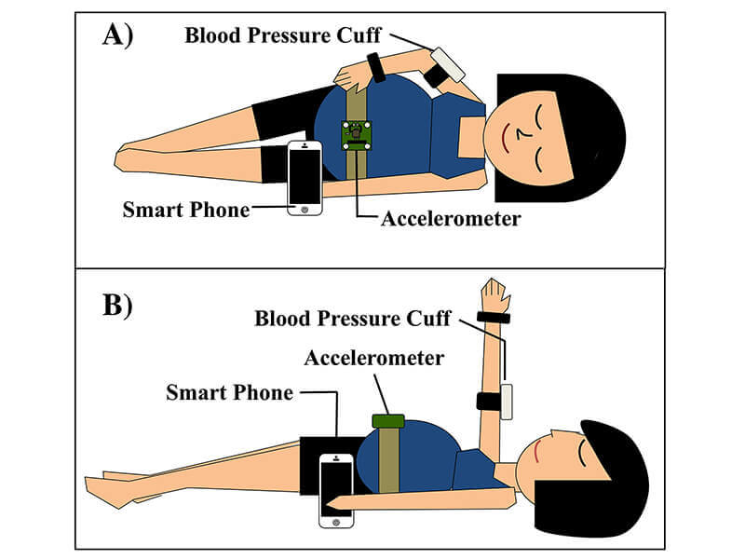Source : <https://www.purdue.edu/newsroom/releases/2018/Q2/purdue-researchers,-backed-by-gates-foundation,-developing-device-to-enable-pregnant-women-to-detect-serious-health-complications.html>

Komponen yang dibutuhkan dalam alat ini : Accelerometer, manset tekanan darah, dan smartphone.

Peletakan komponen :

* + Accelerometer di letakkan melingkari perut. Alat ini berfungsi sebagai sensor rotasi dari tubuh posisi xyz yang artinya ketika badan berpindah posisi dari berbaring ke kiri kemudian ke posisi telentang maka accelerometer akan dengan mudah mendeteksinya.
  + Manset tekanan darah, alat ini diletakkan pada bagian pergelangan tangan.
  + Smartphone, untuk kemudian menganalisis data yang dikirimkan oleh komponen lainnya.

Aspek inovatif dari alat ini adalah dengan memanfaatkan *supine pressor test*, yaitu tes sederhana yang mampu (namun kurang dimanfaatkan) untuk mengidentifikasi risiko pre-ekslampsia. Tes ini menyebabkan aliran darah menuju ginjal dan 90% perempuan yang positif dengan test ini mengalami pre-ekslampsia.

Cara kerja alat ini memanfaatkan *supine pressor test,* yang mana akan mengukur perubahan kenaikan tekanan darah perempuan dari posisi berbaring ke arah kiri (gambar A) menuju posisi telentang (gambar B). Jika tekanan diastole yang diukur berubah secara cukup drastis, maka itu adalah tanda bahwa perempuan tersebut rentan mengalami pre-ekslampsia.

1. **Smart Solution for the Detection of Preeclampsia**

Source: : <https://www.researchgate.net/publication/337498745_Smart_Solution_for_the_Detection_of_Preeclampsia>

Komponen yang dibutuhkan adalah sebuah *braclet*( gelang) yang terkoneksi dengan android. Salah satu parameter dari terjdainya preklamsia adalah terjadinya perubahan tekanan darah dengan meningkatnya sistol pada periodic tertentu. Sehinga dalam *device* ini dibuat sebuah *smart braclet* dengan dilengkapi infrared dan oximeter sensor yang mampu mendeteksi tekanan darah dan saturasi oksigen. Dari pengambilan sampling data tersebut, kemudia terkoneksi dengan android dengan Bluetooth. Dari android tersebut, dapat dikoneksikan dengan cloud sytem sehingga dapat dimonitor langsung oleh tenaga medis, sehingga kemudian dapat diberikan arahan langsung jika terjadi anomaly dari tekanan darah dan saturasi oksigen untuk segera melakukan konsultasi segera ke rumah sakit. Berikut adalah gambara kerja system :

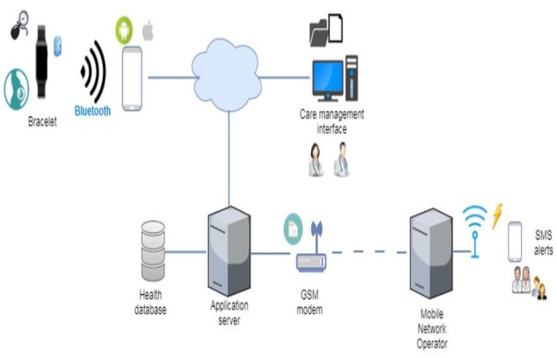

Aspek inovasi dari alat ini adalah terkoneksinya dengan tenaga medis, sehingga pasien dapat termonitor dengan baik oleh tenaga medis terkait dan rumah sakit.